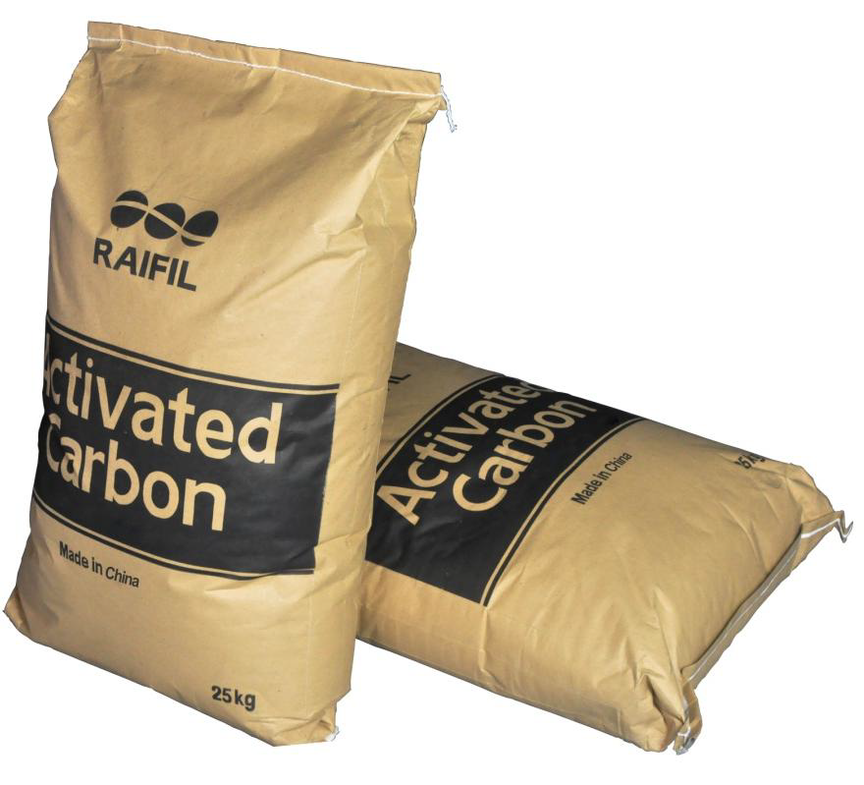**АКТИВИРОВАННЫЙ УГОЛЬ RAIFIL**

|  |  |
| --- | --- |
| **ХАРАКТЕРИСТИКИ** | |
| **Размер фракции, меш** | **12 х 40** |
| **Йодное число, мг/г** | **700/900/1000** |
| **Содержание влаги, %** | **макс. 5%** |
| **Содержание пыли, %** | **макс. 5%** |
| **Твёрдость на стирание, %** | **97** |
| **Насыпная плотность, г/мл** | **0,49** |
| **рН** | **9-11** |
| **Вес, кг** | **25** |
| **Страна производителя** | **Китай** |

